جابتن كماجوان إسلام مليسيا
"كونسيف كفغضونا^{ء}ن منوروت إسلام "
(10 افريل2015/ 20 جمادى الأخير 1436)
اَلْحَمْدُ لِلّهِ الَّذِيْ يُعِّزُ الْمُجَاهِدِيْنَ وَيُحِبُّ العَامِلِيْنَ وَيَنْصُرُ الْمُتَّقِيْنَ وَيَزِيْدُ أَجْرَ الْمُخْلِصِيْنَ،أَشْهَدُ أَن لآ إِلَهَ إِلاَّ اللهُ وَحْدَهُ لاَ شَرِيْكَ لَهُ، الَّذِيْ كَتَبَ السَّعَادَةَ لِلْكَادِحِيْنَ، وَأَشْهَدُ أَنَّ سَيِّدَنَا مُحَمَّدًا رَّسُولُ اللهِ سَيِّدُ الْعَالَمِيْنَ وَخَيْرُ العَامِلِيْنَ، اَللَّهُمَّ صَلِّ وَسَلِّمْ عَلَى سَيِّدِنَا مُحَمَّدٍ وَعَلَى آلِهِ وَأَصْحَابِهِ أَجْمَعِينَ. أَمَّا بَعْدُ، فَيَا عِبَادَ اللهِ، اتَّقُوا اللهَ، أُوْصِيْكُمْ وَإِيَّايَ بِتَقْوَى اللهِ، فَقَدْ فَازَ الْمُتَّقُوْنَ.
مسلمين يغ درحمتي الله،
دكسمفتن برادا فد هاري جمعة يغ موليا اين، ساي برفسن كفد ديري ساي دان كفد سيدغ جمعة سكالين ماريله سام-سام كيت منيغكتكن كتقوا^{ء}ن كيت كفد الله سبحانه وتعالى دغن برسوغضوه-سوغضوه ملقساناكن سضالا فرينتهث دان منيغضلكن سضالا لارغنث. موده-مودهن كيت ممفراوليهي كبركتن دان كريضا^{ء}ن سرتا فرليندوغن الله سبحانه وتعالى ددنيا دان دأخيرة. منبر فد هاري اين اكن مثمفايكن خطبة برتاجوق: "كونسيف كفغضونا^{ء}ن منوروت إسلام".
مسلمين يغ درحمتي الله،
فرسوالن ايكونومي اداله مروفاكن كومفونين فنتيغ دالم سيستم هيدوف إسلام. اياث برضرق دالم فنديسيفلينن علمو كمشاركتن كران بيدغ فغكاجينث ترتومفو كفد تيندق-تندوق اينديؤيدو دان مشاركت دالم كضياتن فغلوارن، فغاضيهن دان فغضوناءن سرتا سلاري دغن فراتورن الله سبحانه وتعالى. اوليه ايت، كفغضوناءن سبنرث تيدق دافت مغيلق درفد ساتو أمانه يغ ترتعلوق كفد كتنتوان إلهي دغن برلاكو عاديل دان منيتيقبرتكن كباجيكن كفد سموا فيهق. كران ايتله ايتيكا ايكونومي إسلام مغاوتامكن فرينسيف مقاسيد الشرعية اضر ستياف لافيسن مشاركت مندافت حق يغ عاديل دان سقسام. الله سبحانه وتعالى برفرمان ددالم سورة الحسر ايت 7:
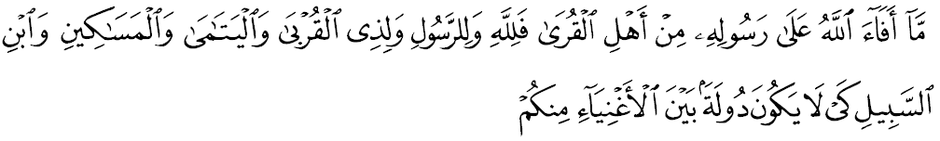برمقصود:"اف يغ الله كورنياكن كفد رسولث (محمد) دري هرتا فندودوق نضري، بندر اتاو ديسا دغن تيدق برفرغ، مك اداله اي ترتنتو باضي الله، دان رسول الله، دان باضي قوم قرابة(رسول الله)، دان انق-انق يتيم، اورغ-اورغ ميسكين سرتا اورغ-اورغ مسافر(يغ كفوتوسن). (كتتفن يغ دميكين) سوفاي هرتا ايت تيدق هاث برايدر دانتارا اورغ كاي دري كالغن كامو."
مسلمين يغ درحمتي الله،
سخارا ريغكسث بهاوا دالم إسلام، وجود تيض جنيس كفرلوان فغضونا يغ فرلو كيت فهمي ياءيت: فرتام: ضرورية ياءيت كفرلوان باضي فركارا اساس دان ترماسوق كفرلوان كفد ماكنن، فاكاين دان تمفت تيغضل. كدوا: حاجية كفرلوان باضي كسليسا^{ء}ن دان كموداهن، سفرتي منعمتي ماكنن، فاكاين، تمفت تيغضل دان كندرا^{ء}ن يغ لبيه باءيق جك سسا^{ء}ورغ بركممفوان. نامون، كتيادا^{ء}نث تيدق منججسكن كهيدوفن اينديؤيدو. كتيض: تحسنية كفرلوان كفد كميواهن. بياساث اياث مليبتكن فغومفولن ترهادف هرتا ككايا^{ء}ن يغ تيدق بوليه دفراوليهي اوليه ضولوغن ضرورية. خونتوهث، فغضونا^{ء}ن فرهياسن يغ مهل سفرتي بارغ كمس، كريتا ميواه دان سباضايث. منوروت امام الشاطبي، تردافت ليما فركارا يغ فاليغ اساس يغ مستي دجاض اوليه ستياف اينديؤيدو ياءيت ثاوا، اضام، عقل، هرتا دان كتورونن. سموا بارغن دان فرخدمتن ممفوثاءي مصلحه اونتوق منجاض ليما فركارا ترسبوت سرتا مروفاكن كفرلوان كفد مانسي دان داغضف سباضاي بارغن فرلو اونتوق فغضونا.
منبر يغ موليا ايغين مثاتاكن بهاوا سباضاي فغضونا يغ برإيمان كيت هندقله جوض ملتقكن فرتيمبغن أخيرة. فرتيمبغن أخيرة مثببكن فغضونا بوكن سهاج اكن ممبلنجاكن سسواتو اونتوق فاءيده يغ سضرا تتافي فاءيده دان بالسن يغ اكن دتريما دأخيرة. جوسترو، دالم حال اين كيت فرلوله ملتقكن ايتيكا فغضونا إسلام دغن فندوان فرينسيف العدل والإحسان اتاو فرينسيف تيدق ممضرتكن اتاو 'No Injury Principle'-ياءيت مغحياتي سماغت كعاديلن دان موافقة دسمفيغ فرينسيف تيدق ممضرتكن. اتس فرينسيف اين كيت اكن سنتياس مغيغاتي بالسن درفد الله داتس ستياف فربواتن دان كسالهن سفرتي فمبذيرن، برلومبا- لومبا مغجر ككايا^{ء}ن دنيا، ممنتيغكن ديري سنديري دان سضالا بنتوق فثليويغن اتاو فركارا-فركارا يغ منظاليمي دان مروضيكن فيهق-فيهق ترتنتو. ايغتله بهاوا سبارغ فثليويغن اداله مثالهي كهندق الهي سباضاي فميليك مطلق. سباضايمان فرمان الله سبحانه وتعالى ددالم سورة المائدة ايات 17:
 ① ☺○○   ☺←  ←③⑥  ↓□④      ③⑨
مقصود:"دان (ايغتله) باضي الله جواله كواس فمرينتهن لاغيت دان بومي سضالا يغ اد دانتارا كدواث. اي منخيفتاكن اف جوا يغ دكهندقيث. دان (ايغتله) الله مها كواس اتس تياف-تياف سسواتو"
مسلمين يغ درحمتي الله،
برداسركن كفد ايكونومي سماس دان سيستم فرخوكاين يغ بارو دلقسانكن فد كتيك اين ياءيت خوكاي GST، منبر يغ موليا ايغين مثاتاكن بهاوا تردافت سضلينتير فنياض يغ تيدق برتغضوغجواب دغن ممنتيغكن كاءونتوغن سمات-مات، مغمبيل كسمفتن برتيندق ممانيفولاسي دان مناءيقكن اتاو تيدق منورونكن هرض بارغ. ضولوغن فنياض اين اداله مريك يغ تيدق برايتيكا دالم فرنياضا^{ء}ن دان ممنتيغكن كاونتوغن سمات-مات. اوليه ايت سباضاي فغضونا يغ برهيمت، كيت هندقله ملافوركن سبارغ كراضوان كفد فيهق يغ برواجب داتس سبارغ فنيفوان يغ برلاكو، كيت جوض هندقله مميليه فنياض يغ بوليه دفرخاياءي دان بيجق مميليه بارغن دان فرخدمتن يغ سوخي، حلال دان بركؤاليتي. سسوغضوهث اونتوغ روضي نصيب فنياض اداله ترلتق دتاغن كيت سنديري سباضاي فمبلي دان فغضونا. جك كيت فريهاتين، برهيمه دان وارس دالم مندافتكن بارغن دان فرخدمتن مك ترجامينله كهيدوفن كيت. ايغتله بهاوا إسلام مغحرامكن سبارغ بنتوق ايكسفلويتاسي، فنيفوان دان فنينداسن سباضايمان فرمان الله دالم سورة المطففين ايات 1-5:
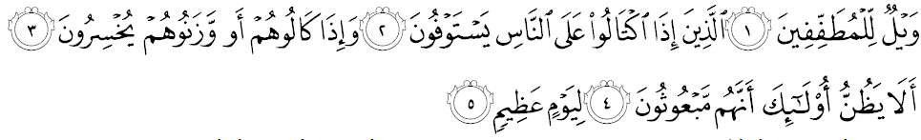برمقصود:"كخلاكا^{ء}ن بسر باضي اورغ-اورغ يغ خورغ (دالم تيمبغن دان سوكتن). ياءيت مريك يغ افابيلا منريما سوكتن (ضنتغ-خوفق) دري اورغ لاءين مريك مغمبيلث دغن خوكوف، دان (سباليقث) افابيلا مريك مثوكت اتاو منيمبغ اونتوق اورغ لاءين، مريك كورغي. تيدقكه مريك مثغك بهاوا مريك اكن دبغكيتكن (هيدوف سمولا سسوده ماتي)؟ فد هاري (قيامة) يغ امت بسر (هورو-هاراث)."
حياتيله قصه يغ دخريتاكن اوليه الماراغي بهاوا دمدينه تردافت سا^{ء}ورغ فنياض يغ برنام ابو جوهينه، بلياو ممفوثاءي دوا الت فنيمبغ، ساتو بسر دان ساتو كخيل. افابيلا بلياو هندق ممبلي بيجي-بيجين دان بواه-بواهن درفد فارا فنانمث بلياو اكن مغضوناكن الت فنيمبغ يغ بسر دان افابيلا ايغين منجوال كفد اورغ لاءين دتيمبغكن دغن الت فنيمبغ يغ كخيل. إبن عمر رضى الله عنه منرغكن فد سواتو كتيك بلياو ملينتاسي فنياض ايت لالو بركات: "تاكوتله كفد الله سبحانه وتعالى دان سمفورناكن تيمبغن. اين دسببكن ضولوغن يغ مغورغكن تيمبغن ايت فد هاري قيامة اكن دتاهن اونتوق مغحرمتي كبسرن توهن يغ مها فغاسيه، بهكن فلوه فون مناهن مريك". جاديله سفرتي عبدالرحمن بن عوف سا^{ء}ورغ فنياض يغ برجاي تتافي تيدق فرنه منيغضلكن صلاة دان هوبوغنث دغن الله سبحانه وتعالى. عمر الخطاب رضى الله عنه فرنه بركات: "اكو هندق ماتي كتيك جهاد في سبيل الله دان كالاو تيدق دافت، اكو ماهو ماتي كتيك سدغ برنياض".
مسلمين يغ درحمتي الله،
مغأخيري خطبة، منبر مثرو ماريله سام-سام كيت مندكتكن ديري كفد الله سبحانه وتعالى دغن ملتقكن فرينسيف كفغضونا^{ء}ن دالم إسلام سباضاي ساتو فدومن اونتوق كيت ملقساناكن معاملة دالم كهيدوفن، ماريله كيت منجادي فغضونا دان فنياض يغ برتقوى سرتا بيجق ياءيت تيدق ممنتيغكن كا^{ء}ونتوغن دنيا سمات-مات بهكن مغهارفكن ضنجرن درفد الله سبحانه وتعالى دأخيرة. ايغتله فسانن حجة الإسلام امام الغزالي يغ فرنه بركات: بهاوا فغهالغ انتارا مانسي دغن توهنث باثق برسغكوت فاءوت دغن اوروسن منخاري رزقي، دمان تيدق سمفورنا اوروسنث دغن الله سبحانه وتعالى دسببكن دي تركجر-كجر منخاري رزقي. جوسترو، سباضاي اومت إسلام يغ برإيمان كيت فرلوله ممهمي كونسيف كفغضونا^{ء}ن يغ سبنر برداسركن كفد ايتيكا يغ دضاريسكن دغن ملتق فرسوالن حلال دان حرام سرتا مغمبيل سيكف برتيمبغ راس، تيدق طمع دان سباضايث. سيكف طمع دان كسغضوفن فرلاكوان دمي كا^{ء}ونتوغن اكن مثببكن كتيدق ساءيمبغن ايكونومي دان منججسكن هوبوغن هرموني انتارا مانسي. ماريله سام-سام كيت مرنوغ فرمان الله سبحانه وتعالى دالم سورة النساء ايات 29:
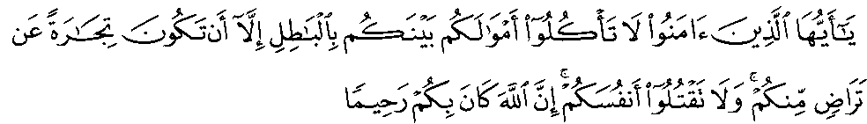
مقصودث:"واهاي اورغ-اورغ يغ برايمان، جاغنله كامو ماكن (ضوناكن) هرتا-هرتا كامو سسام كامو دغن جالن يغ ساله (تيفو، جودي دان سباضايث) كخوالي دغن جالن فرنياضا^{ء}ن يغ دلاكوكن سخارا سوك سام سوك دانتارا كامو، دان جاغنله كامو بربونوه-بونوهن سسام سنديري. سسوغضوهث الله سنتياس مغاسيهاني كامو".

